Vectoriel VS Matriciel
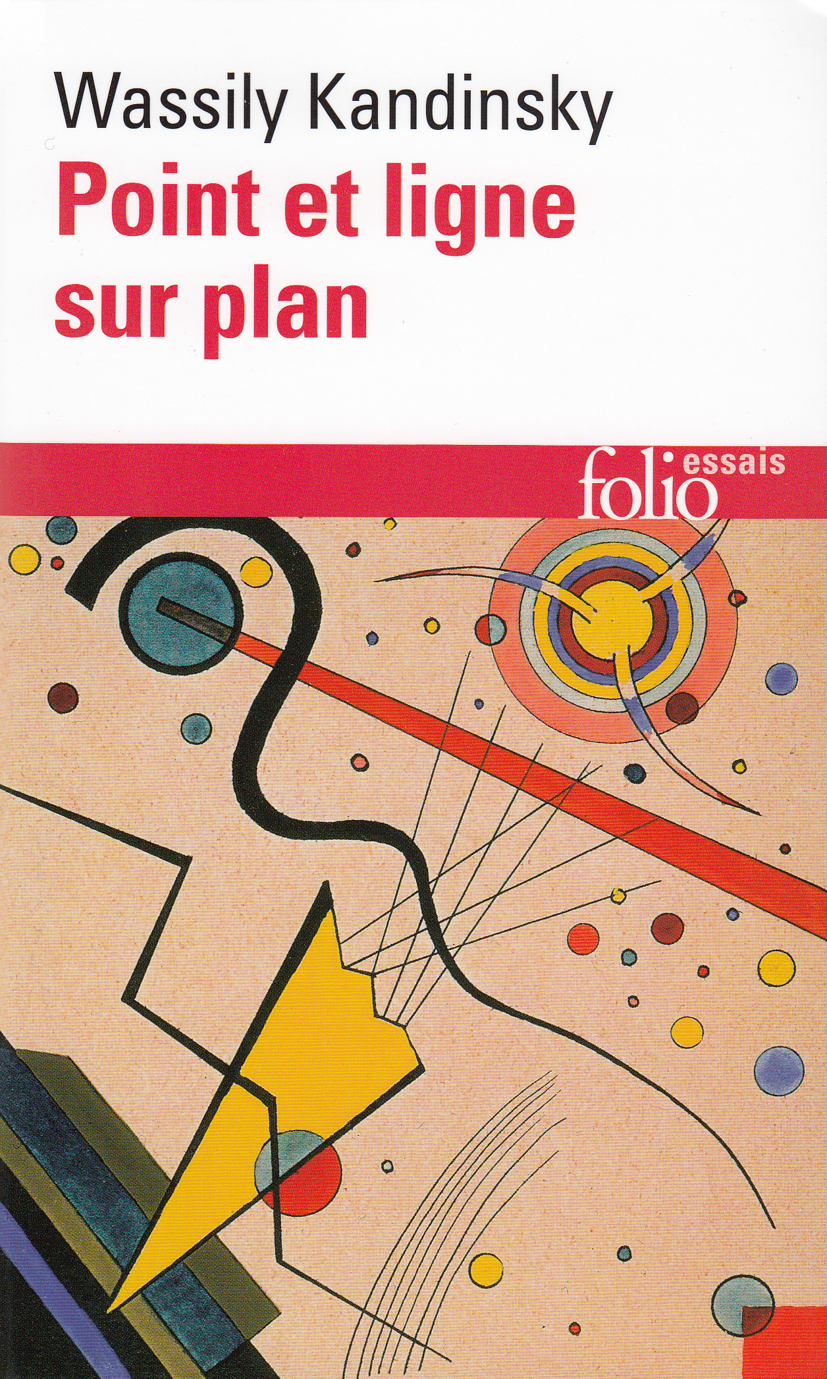
“Point, ligne, plan”, Vassili Kandinsky, 1926.
Dans le domaine du design graphique les images existent majoritairement sous deux formes:
- image matricielle (ou bitmap)
- image vectorielle

Images Matricielles
Les images matricielles sont des tableaux bi-dimensionnels constitués de points organisés selon des coordonnées. Ces tableaux stockent cardinalité (coordonnées spatiales) et valeurs RVBA des pixels (p ou pix = picture element).
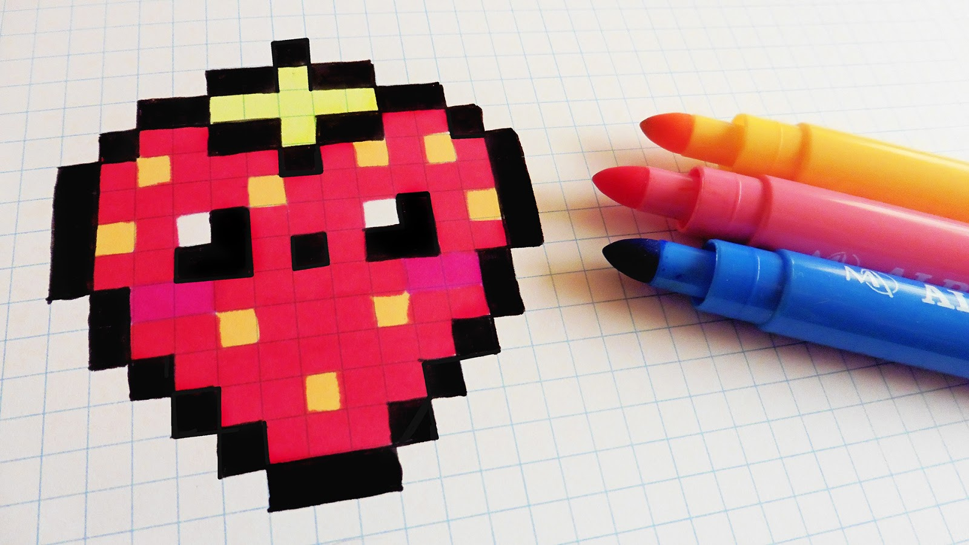
Quelques formats d'image matricielle: jpeg ou jpg, tiff, png, gif...

gif animé
Un gif animé est une suite de tableaux donnant l'illusion du mouvement, ci-dessous 2 tableaux.


Vidéo
Une vidéo est une suite de tableaux. À la description cardinale & colorée s'ajoute une dimension calendaire (temporelle).
Un Glitch vidéo est une altération du flux d'images, autrement dit une rupture d'organisation logique entre les tableaux: coordonnées, couleurs...
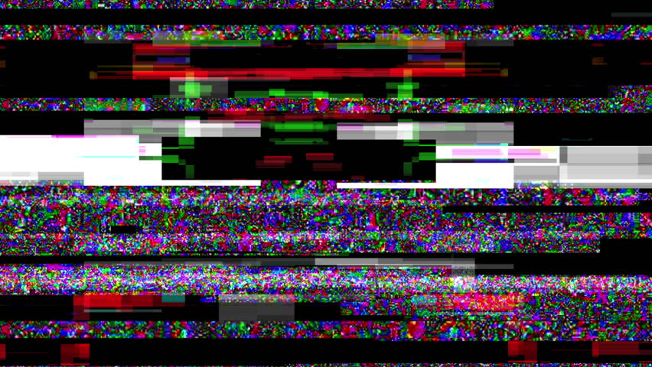

Images Vectorielles
Les images vectorielles sont des images constituées de vecteurs obéissant à des coordonnées et des orientations, formant des objets géométriques.
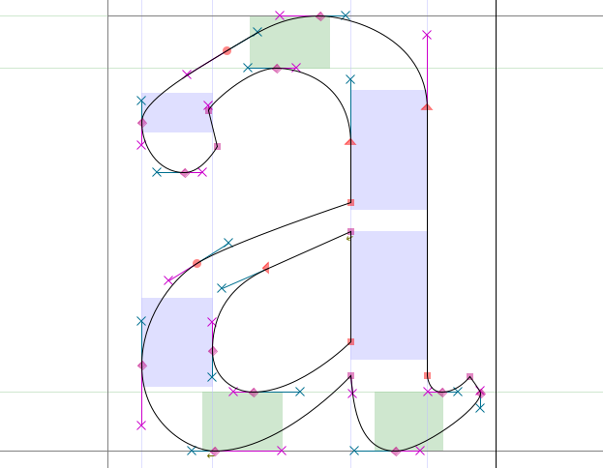
Quelques formats d'image vectorielle: svg, ai, dxf...

Matriciel VS Vectoriel: LOGO
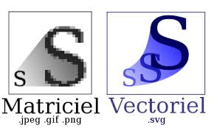
Dans la très très grande majorité des cas un logo est une image vectorielle!!!
L'image vectorielle présente l'avantage de ne pas changer de résolution puisqu'elle n'en possède pas.
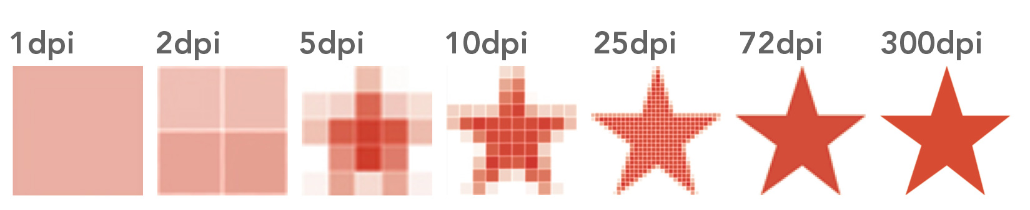
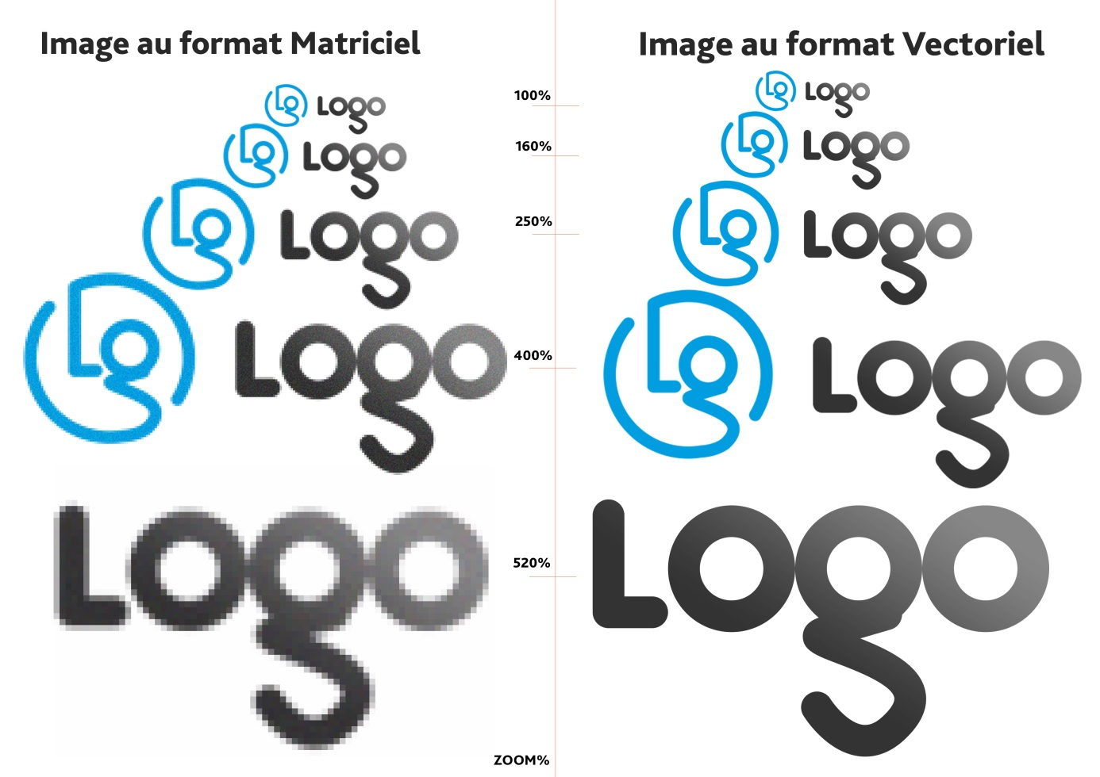

En pratique!
Depuis une image vectorielle, il est possible d'exporter une image matricielle à la bonne résolution.
Par exemple une signature de mail: 600 pixels X 250 pixels
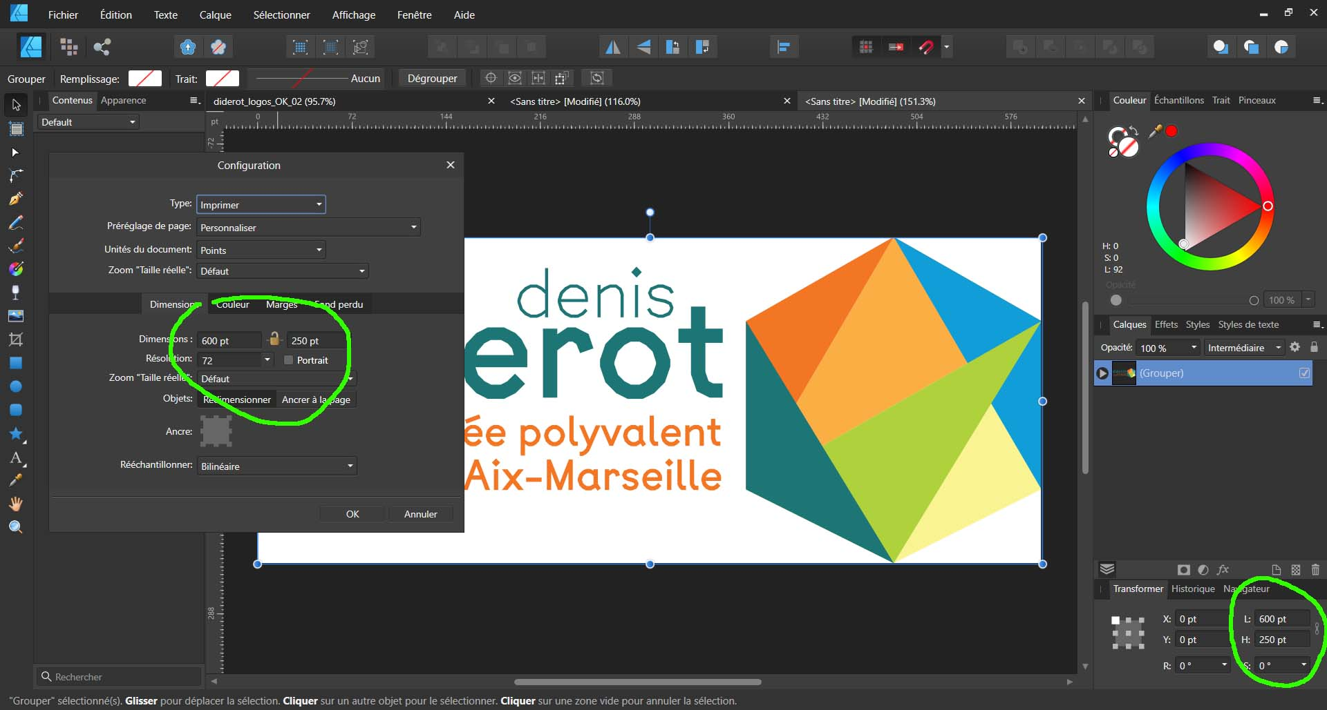

Logiciels
Il existe une offre importante de logiciels selon les usages, ci-dessous quelques solutions software.

Matriciel
- Adobe Photoshop - Propriétaire - €€
- Affinity Photo - Propriétaire - € - https://affinity.serif.com/fr
- Gimp - Libre - gratuit - https://www.gimp.org
- Krita - Libre - gratuit - https://krita.org/fr

Vectoriel
- Adobe Illustrator - Propriétaire - €€
- Affinity Designer - Propriétaire - € - https://affinity.serif.com/fr
- Inkscape - Libre - gratuit - https://inkscape.org/fr

